ANKI 卡片生成器
v0.9.11-beta · Windows 桌面端 · 从字幕筛选学习点并生成统一学习卡
当前版本 | v0.9.11-beta
适用系统 | Windows 桌面端；macOS / Linux 暂无安装包
核心入口 | 本地视频 + 字幕；公开视频链接
卡片原则 | 用户侧只有一种卡：学习卡

一句话定位
选择视频和字幕后，系统先筛出值得学的点；用户可全选可制卡项；每个选中学习点尽量生成一张统一学习卡；导出前清楚显示已选、成功生成、可导出和失败原因。

1. 安装与启动
- 打开交付文件夹中的“安装包”目录，普通用户优先运行中文命名的安装程序 exe。
- 如公司环境偏好 MSI，可使用 MSI 安装包；临时体验可解压便携版 zip。
- 从开始菜单或安装目录启动。正式安装包普通启动只显示桌面 UI，不应出现黑色终端窗口。
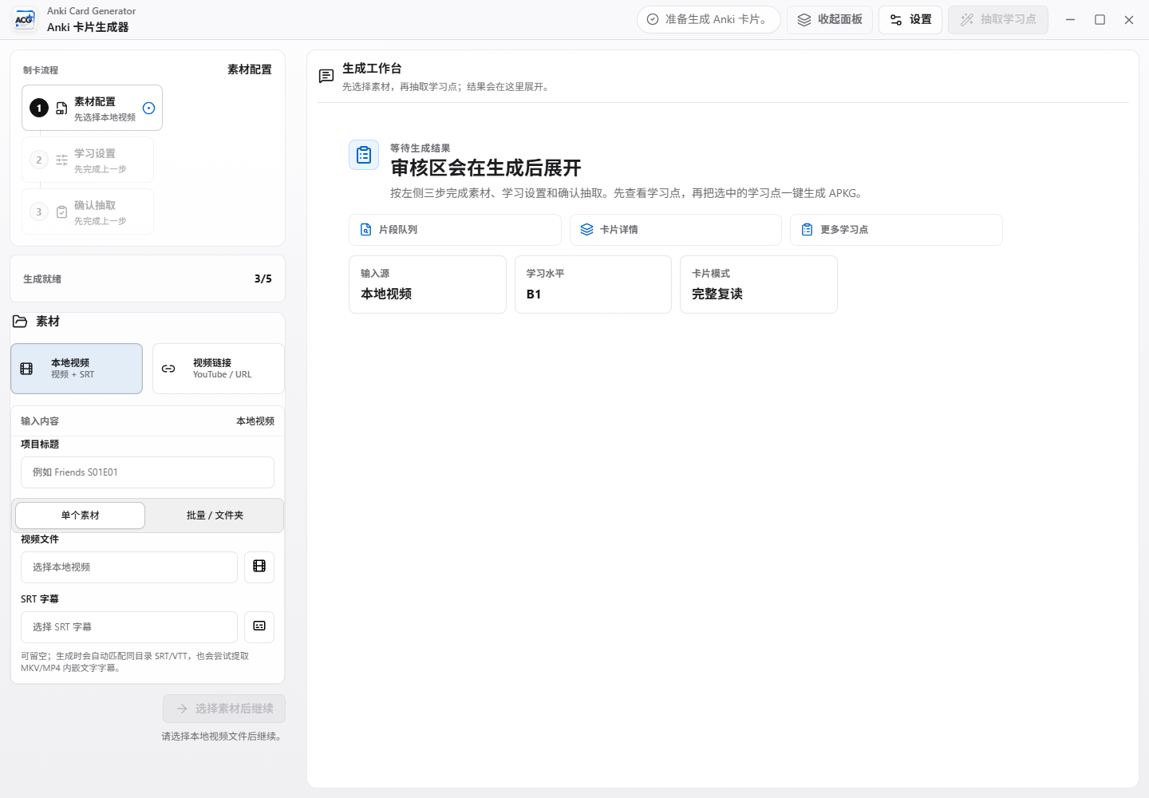
图 1：桌面端主工作台

2. 环境、模型与 TTS
第一次使用建议先进入“设置 -> 本地环境”检查 Python、FFmpeg、yt-dlp、Anki 和 AnkiConnect。模型 API 与 TTS 分开配置，避免 Key 和模型混用。
配置项 | 用途 | 注意事项
Vertex / Gemini | 学习点筛选和卡片正文生成 | 使用本机 gcloud OAuth；3.5 Flash 快但质量不一定最稳。
OpenAI-compatible | 接入 DeepSeek、Qwen、MIMO 等兼容接口 | Base URL、Model、API Key 必须逐项保存并测试。
TTS | 整句慢读和目标表达朗读 | TTS 失败会阻止残缺 APKG 导出，并显示重试入口。
AnkiConnect | 导入后核验 note、card、media | 插件代码 2055492159；Anki 未运行时无法自动核验。

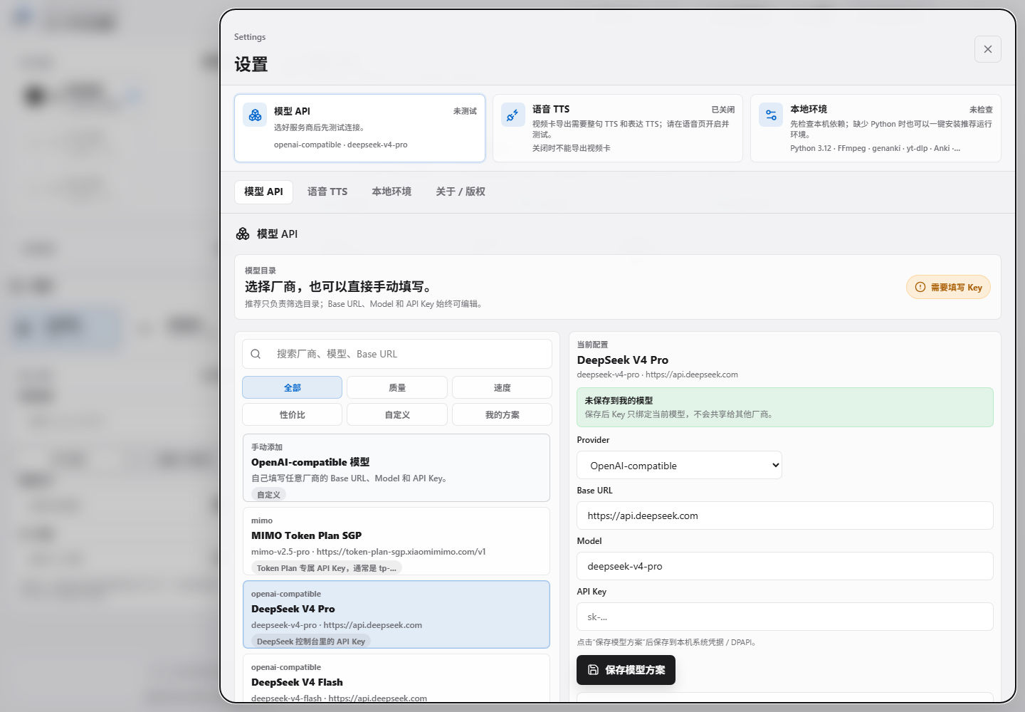
图 2：模型 API 设置
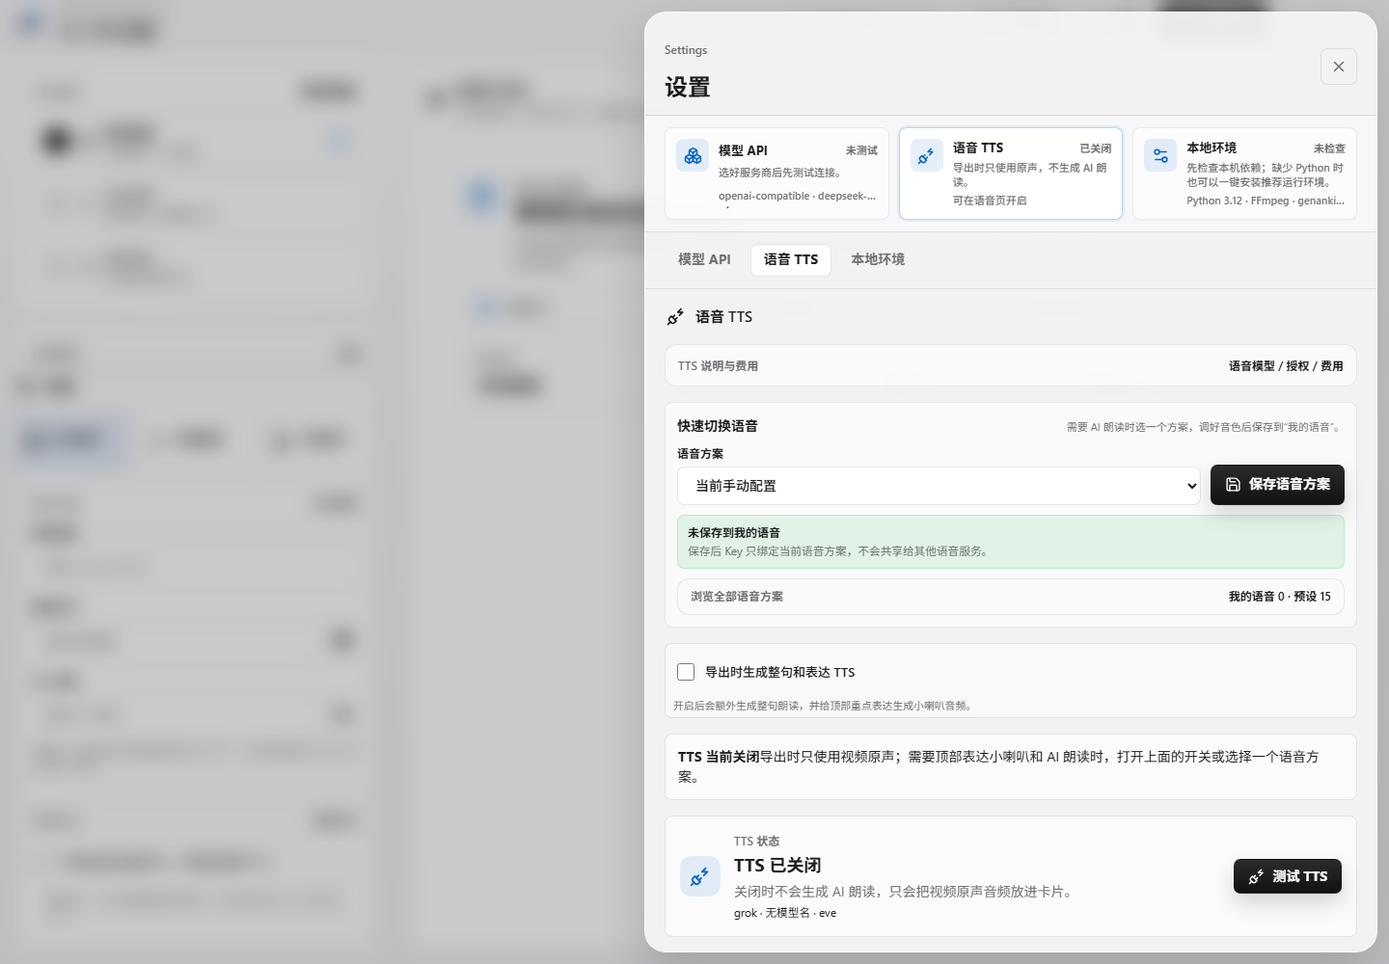
图 3：语音 TTS 设置

3. 制卡流程
- 选择“本地视频”或“视频链接”，填写学习包标题。
- 选择字幕或让应用尝试自动匹配字幕。
- 点击“抽取学习点”，等待 AI 推荐和候选结果。
- 使用默认推荐，或点击“全选可制卡项”。
- 点击“生成 APKG · N 个学习点”，在审核页检查并点击“全选可导出”。
- 导出 APKG，并尽量用 AnkiConnect 执行导入核验。
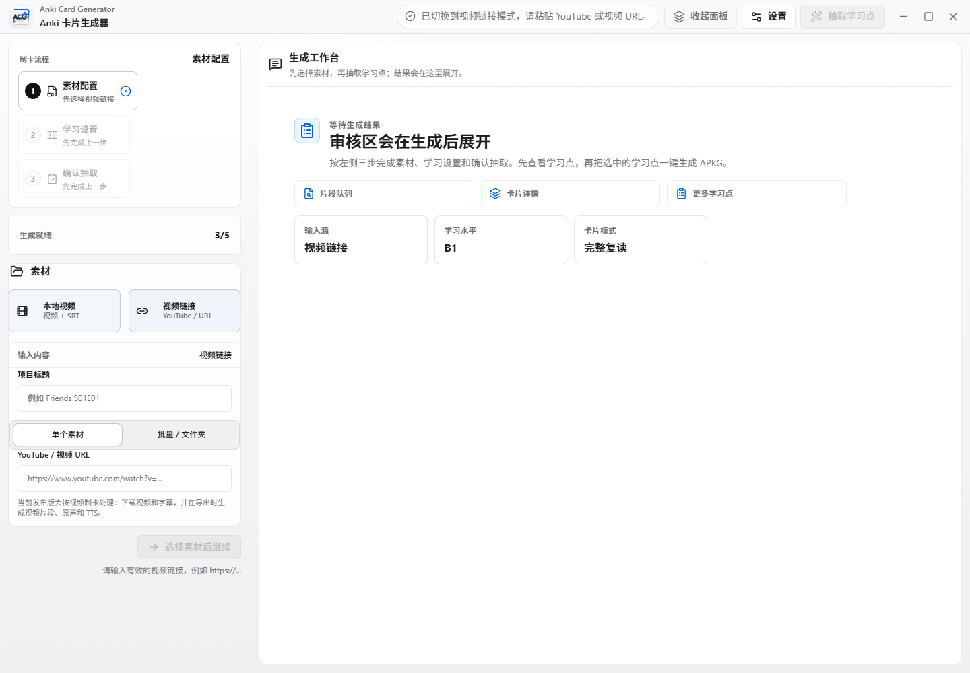
图 4：素材配置与工作流开始
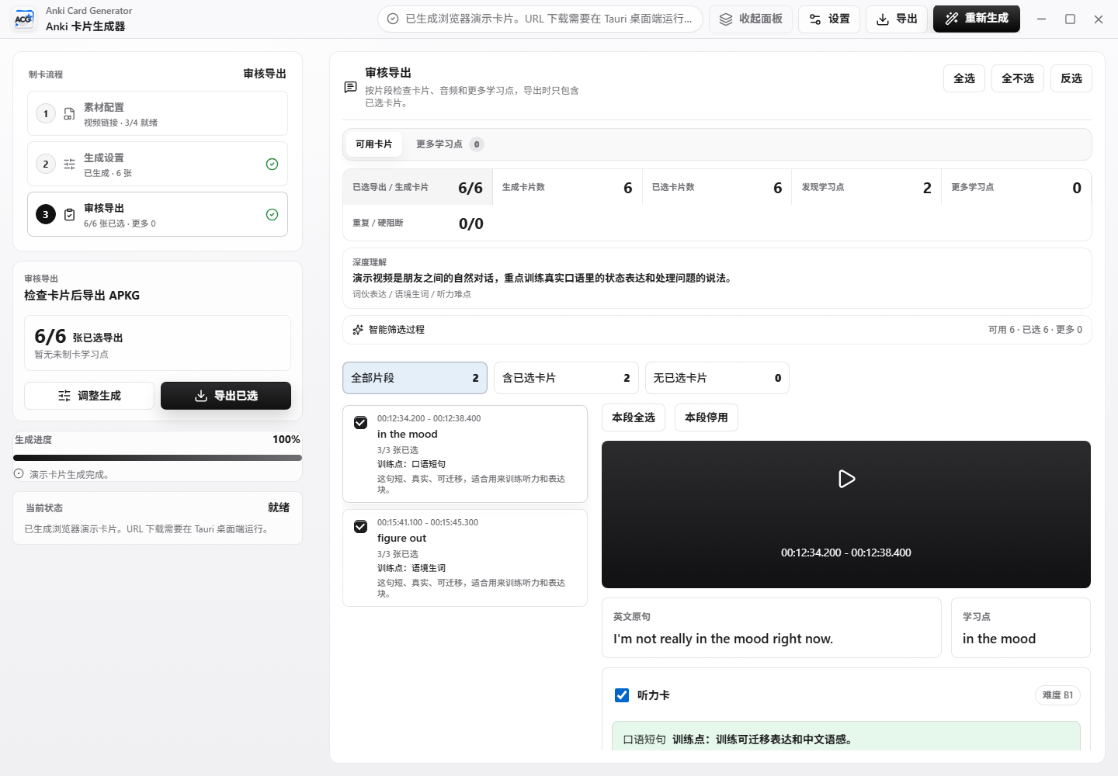
图 5：审核导出状态

4. 统一学习卡与筛选规则
v0.9.11-beta 不再把用户暴露到听力卡、表达卡、语法卡等多套相似卡型里。系统只生成统一学习卡，内部标签只用于筛选和解释。
- 优先推荐可迁移到新句子的词伙、搭配、短语动词和句型框架。
- 保留真实口语中的弱读、连读、缩读和语气风险。
- 纯主题名、专有名词堆、弱名词块和疑似坏字幕不会默认推荐。
- “全选可制卡项”包含推荐、候选、需复查但合法的学习点；不包含重复折叠和不可制卡项。

5. 数量和失败原因怎么看
数量口径
学习点数量是用户选择的任务数；生成卡片数量是模型和基础卡补齐后的结果；可导出卡片数量是通过媒体、TTS、字段和质量闸后真正写入 APKG 的数量。

如果已选 N 个学习点但只有 K 张可导出，审核页会提供继续导出 K 张、重试失败项、返回学习点调整。TTS、视频切片、媒体账本或 hash 失败属于硬失败，不会静默导出。
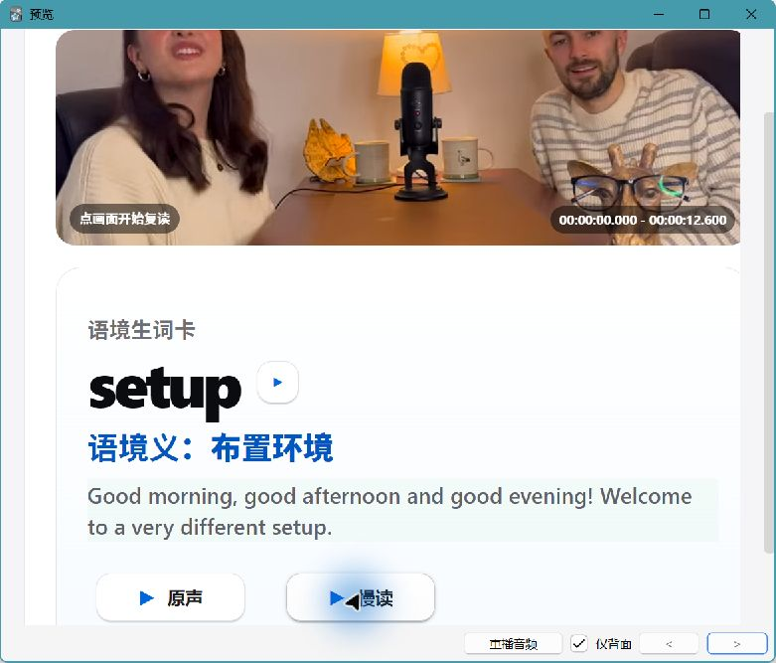
图 6：Anki 成品卡预览示例

6. 隐私、版权与发布边界
- 不要把 API Key、OAuth token、私有视频、私有字幕、APKG 或缓存上传到 GitHub。
- 第三方模型和 TTS 会接收你配置发送的字幕、学习点、卡片字段或 TTS 文本。
- 第三方视频、字幕、原声和合成音频默认仅建议个人学习使用；公开分享前请确认授权。
- 卸载程序本体不会删除 AppData、API Key、历史项目或 Anki 数据。

7. 本版验收摘要
项目 | 结果
版本一致性 | check:versions 通过
代码质量 | lint 通过
前端单测 | 62 个文件 / 468 个测试通过
Worker 单测 | 447 个 Python 测试通过
UI Smoke | 3 个 Playwright 场景通过
构建 | 前端 build、cargo check、release smoke 通过
发布资产 | NSIS、MSI、portable zip、SHA256 已生成

